Для размещения на сайте, в раздел Пресс-служба

Корь, диагностика и профилактика
Корь - одно из самых заразных инфекционных вирусных заболеваний, передающееся воздушно-капельным путем. Источником инфекции служит больной человек с последних дней инкубационного периода, который выделяет вирус кори при кашле, чихании, разговоре. Возбудитель инфекции потоком воздуха разносится на значительные расстояния, поэтому заражение возможно и в отсутствие непосредственного контакта с больным.
Сегодня в нашей стране наблюдается очередной подъем заболеваемости корью, связанный с завозом инфекции из стран дальнего и ближнего зарубежья. Заболевают непривитые и не переболевшие корью лица.
В клиническом течении типичной кори выделяют 4 периода: инкубационный (до 21 суток), катаральный (3-4 суток), высыпания (4-5 сутки) и пигментации. В инкубационном периоде симптомы заболевания отсутствуют. Катаральный период начинается остро с повышения температуры тела до 38-39⁰С, возникновения катаральных явлений, конъюктивита и признаков интоксикации. За 1-2 суток до высыпаний на слизистой оболочке щек появляются мелкие беловато-серые точки, окружённых тонкой полоской гиперемии (пятна Бельского - Филатова - Коплика), затем на слизистой оболочке нёба развивается коревая экзантема в виде красных пятен.
Для периода высыпаний характерна этапность появления пятнисто-папулёзной сливной сыпи. Первые элементы локализуются за ушами, на волосистой части головы, лице и шее. На вторые сутки сыпью покрываются туловище и проксимальные отделы верхних конечностей, на третьи - нижние конечности.
По завершении высыпания наступает период пигментации. Угасание элементов сыпи происходит в том же порядке, в каком они появлялись. При этом общее состояние больных постепенно улучшается, температура тела нормализуется. После перенесенного заболевания формируется стойкий, как правило, пожизненный иммунитет.
Вирус кори может вызывать серьезные осложнения: пневмонии, отиты, синуситы, коревой энцефалит или менингоэнцефалит.
Диагноз «корь» ставится врачом-клиницистом на основании характерной клинической картины заболевания, эпидемиологического анамнеза и данных лабораторных диагностических исследований. В качестве стандартного теста используется выявление иммуноглобулинов класса М к вирусу кори методом иммуноферментного анализа (ИФА) в сыворотке крови у лиц с подозрением на заболевание. Взятие крови осуществляется на 4-5 день после появления сыпи. Дополнительно выполняется одновременное исследование 2-х сывороток крови, взятых с интервалом 10-14 дней для определения четырехкратного увеличения уровня специфических иммуноглобулинов - антител класса G к вирусу кори. Лабораторные диагностические исследования на корь осуществляются в специализированных вирусологических лабораториях региональных центров.
Для выявления импортированных на территорию случаев кори проводится определение генотипа вируса молекулярно-генетическим методом в Национальный научно-методический центр по надзору за корью / краснухой. Материалом для проведения таких исследований служат клинические образцы, отобранные в первые три дня сыпи.
Основной мерой профилактики инфекции является активная иммунизация.
Для уточнения наличия иммунитета к кори используется лабораторное тестирование сыворотки крови на наличие антител класса G к вирусу кори методом ИФА.
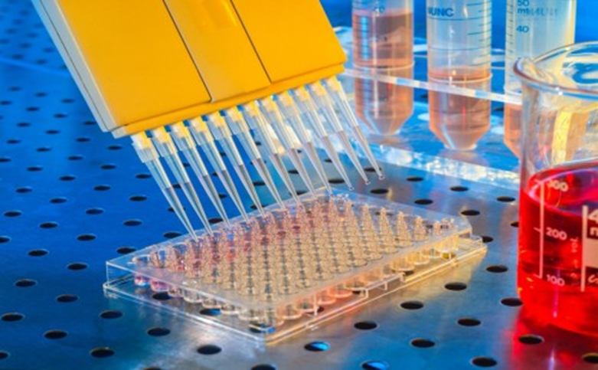

Помощник врача эпидемиолога : Григорьева Тамара Геннадьевна

